Escuela de padres

Serie E Escuela y Vida Nº 8

Alumnos retrasados



1. Yo, el retrasado
2. Tipología del retrasado
3. Retrasos por deficiencias escolares
4. Cómo detectar el verdadero retraso
5. Los padres y el retraso en los estudios
6. Casos típicos y respuestas

Diseñado y redactado por Pedro Chico González

Esta escuela de Padres consta de
DIEZ SERIES DE TEMAS Y DE CIEN TEMAS O ARCHIVOS
Hay autorización para usarlos y copiarlos libremente con fines educativos
( Se debe citar la procedencia)
Con fines comerciales se puede reclamar el copyright al Centro Vocacional La Salle-
Fray Luis de León 14. (teléf. 983.201374) E.mail lasalleva@yahoo.es. Valladolid. España

Las ilustraciones gráficas que acompañan y aligeran el texto (dibujos y fotografías),
están tomadas de ente los millones y millones que circulan libremente en Internet.
Se ha intentado localizar las que aparentemente carecen de derechos declarados. o copyright.
Se suprimirán de inmediato, si sobre alguna se recibe aviso de publicación improcedente ilegal.

1. YO HE SIDO SIEMPRE
ALUMNO RETRASADO

“Yo fui siempre mal en los estudios, desde que era pequeño. Entonces mis padres quena que fuera más deprisa. Pero yo no podía y ellos decían que yo era más torpe que mi hermano Luis.

También la profesora dijo una vez que yo era un niño lento. No sabía qué era eso de ser lento, pues yo corría más que mis primos y más que otros niños. Pero ella dijo que era lento y de eso me acordaré siempre.

Sí que me gustaba ir a la escuela. Me gustaba jugar con los demás. Pe ro en las tareas colegiales no era feliz. Yo veía que hacía muchas cosas buenas y bonitas. Por ejemplo me acuerdo que me gustaba mucho el dibujo, y los demás contaban conmigo para jugar. Pero la escritura me salía muy torcida y tropezaba muchas veces al leer.
Me daba rabia el no poder hacer las cosas mejor. Pero me daba más rabia el que los mayores no se dieran cuenta de que yo hacía lo que podía y esto me ponía triste. Sí, eso es, triste, muy triste.

Porque desde siempre he sentido que ser alumno retrasado es cosa triste. Los mayores lo dicen muchas veces cuando hablan de ti. Y a los niños les gusta ser mejores que los demás. Cuando no pueden, se ponen tristes. Desde muy pequeño he asociado el ir retrasado y el tener tristeza.
Cuando he ido creciendo y avanzando en los cursos he seguido siempre como alumno retrasado. Sin embargo he ido pasando todos los cursos. El año pasado casi me hacen repetir; pero mi padre se lo tomó en serio y me obligó a leer mucho, a escribir y sobre todo a hacer cada día tres o cuatro problemas, y al fin me dejaron pasar con los de mi clase.

El caso es que no soy vago ni perezoso. Hago lo que puedo, al menos en muchas ocasiones, pero no tengo la culpa de no ser tan listo como los otros. Me cuesta entender muchas de las cosas que explican; pero cuando leo por mi cuenta sí que las entiendo; menos lo que pone el libro de matemáticas, que no hay quien lo entienda.

Yo creo que a los chicos que no van bien les tratan en el colegio y en casa con mucha dureza. En vez de animarte te desaniman con palabras que llegan hasta el insulto. Y eso no está bien. A los chicos retrasados hay que animarlos mucho, para que hagan las cosas mejor. Porque los que son como yo, no tienen la culpa de ir mal en la clase y de llevar siempre algún in suficiente. Como si a uno le gustara que, al darle las notas, te pusieran insuficientes.

Además los padres cometen gran injusticia cuando sólo se fijan en las malas notas y no ven que en otras cosas van bien; y tienes suficientes y hasta notables. Lo peor que hay es estar desanimado, porque entonces te fastidia ir al Colegio, pues ya sabes que allí todos te consideran mal alumno, pues no miran que haces muchas cosas bien. “
J. L. S. 13 años
2. TIPOLOGIA DEL RETRASADO

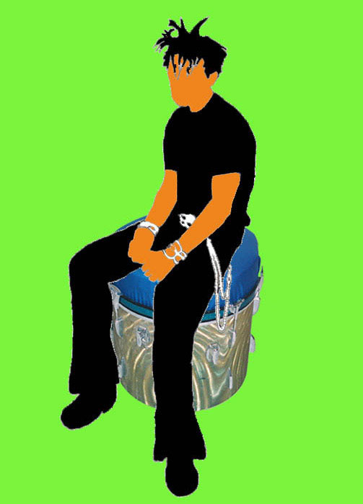

importa máS descubrir as causas de un retraso, que analizar sus características. Es fácil para los adultos, sean padres o profesores, el detenerse en los simples hechos del retraso. Y es más costoso el bucear en la personalidad, en la inteligencia, en las facultades mentales y en los procesos académicos previos, para encontrar las raíces del retraso y poner remedio en ellas.

En los padres, sobre todo si no son versados en psicología o en pedagogía, es explicable y hasta excusable. No acontece así en los profesores, que por profesión y experiencia tienen que saber profundizar más en las situaciones. Pero son los mismos padres, por su interés más individualizado y motivado, quienes a veces pueden y deben señalar la pista para conseguir esa profundización.

Podemos esbozar algunas de las causas más frecuentes, con miras a orientar esa labor de análisis y de posible terapia académica.

— Retrasos por deficiencia intelectual.

Hay que aceptar a los niños como intelectualmente son. Si son torpes, es bueno adoptar procedimientos y refuerzos que compensen su pobreza. Esto supone individua lizar las atenciones, ya que frecuentemente el niño torpe se pierde en el grupo al que pertenece.

Su retraso se debe en ocasiones a dificultades de abstracción, a lentitud en captación de relaciones, a superficialidad en la reflexión. Y casi siempre surgen otras dificultades mentales como el fallo de la memoria, la atención, a comprensión, la perceptividad, la imaginación.

Cuando se va acumulando incomprensiones o hábitos desordenados en el razonamiento, desatenciones y olvidos, valoraciones superficiales o visiones fragmentarias de los temas o de los argumentos, acontece que el estudiante se distancia de los demás escolares. Se vuelve inseguro ante sí mismo y se manifiesta al exterior con ignorancias concretas que afectan a todo el esquema cultural académicamente exigible.

El mejor remedio para este tipo de retraso es evitar que se produzca. Pero si ya se ha dado, no basta a buena voluntad para que sea superado. Es necesario buscar cauces pacientes y lentos para la recuperación. Sin ellos, el alumno se retrasará inevitablemente en todas las etapas, hasta que se llegue a la incapacidad de seguir adelante.

— Retrasos por abulia o apatía.

Es frecuente también, en determinados temperamentos, la debilidad en la voluntad o insuficiencia de sentimientos. Esta carencia genera actitudes pasivas en relación con los e que son siempre necesarios en la mayor parte de los trabajos escolares.



Cuando los intereses son frágiles, la retención de datos es insuficiente; y en consecuencia los esquemas culturales se resienten de superficialidad y de pobreza. Esto es nocivo en todo momento. Pero sobre todo resulta perjudicial cuando se acumulan ignorancias y se multiplican lagunas que bloquean la comprensión de temas nuevos o no facilitan las relaciones mentales que toda asignatura, sobre todo conceptual, reclama al estudiante.

Los retrasos y las deficiencias motivadas por ausencia de interés no son fáciles de corregir, incluso en el caso de que la inteligencia sea suficientemente clara y desarrollada. Se precisa mucha paciencia y tiempo adecuado para conseguir la mejora de las situaciones. Por eso los retrasados de este tipo tienen necesidad de muchos refuerzos afectivos y la proximidad de buenos educadores que hagan posible la rectificación de las actitudes.

— Retrasos por inmadurez

Se dan en aquellas personalidades que se mueven en ambientes o bajo exigencias incómodos. No se hallan psicológicamente dispuestos. Sus retrasos se detectan en comparación con el grupo a que se pertenece. Muchas veces deben ser valorados con suficiente perspicacia pedagógica para que se puedan ofrecer ayudas y refuerzos asequibles a las posibilidades personales.

Son retrasos que se suelen compensar naturalmente con el tiempo, lo cual equivale a dejar que la naturaleza haga su labor espontánea de maduración y fortalecimiento. Por eso resulta importante el dar tiempo al sujeto para que madure. Hay que evitar la precipitación o la aceleración inmotivada o impulsiva. Si hay inmadurez, es conveniente la paciencia. Si se fuerzan los ritmos, más que solucionar las situaciones, se fatiga estérilmente la persona y pueden aparecer otros perjuicios psicológicos, los cuales pueden ser más nocivos que el mismo retraso escolar.

Para dar a estos retrasos el verdadero significado que tienen, es muy conveniente conocer a fondo a cada niño, tanto en el ámbito familiar como en el escolar.

— Retrasos por fatiga

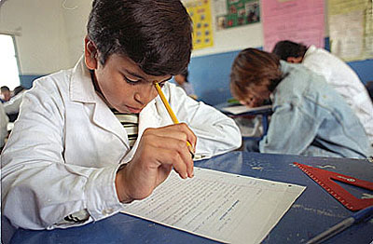

Aparecen cuando no se hallan acomodados los recursos intelectuales y las exigencias académicas. También aquí es de suma importancia conocer las posibilidades personales y no exigir más de lo que cada escolar puede dar de sí.

Es posible encontrar alumnos cansados del trabajo y perturbados por temores y bloqueos que no son sospechados por los adultos. Cuando se exige lo que la persona no puede conseguir, se fomenta la tensión y se alteran las mismas facultades. Esto es frecuente cuando se emplean metodologías inadecuadas y cuando no se gradúan los objetivos de forma hábil y progresiva.

Los padres pueden incurrir en deseos inmoderados de brillo escolar que transmiten a sus hijos en forma de ansias improcedentes. Con ello provocan y desajustan a los hijos, desproporcionando algunos de sus aspectos intelectuales y afectivos e impidiendo irresponsablemente la maduración global de la personalidad. Se debe actuar con oportunidad y sentido práctico si los hijos se paralizan en su camino escolar. Pero si hay que hacer lo posible para graduar las exigencias que no responden a los recursos con los que efectivamente se cuenta.

— Retrasos por perturbaciones ambientales.

Las perturbaciones ambientales pueden ser muchas: unas de tipo escolar, como en el caso de insatisfacción en el ambiente académico en que se vive; otras pueden estar motivadas por los compañeros que rodean, y a veces distraen al estudiante; en ocasiones las perturbaciones proceden del medio familiar, por ejemplo cuando no se goza en él de la paz y de la acogida imprescindible para asegurar la satisfacción afectiva y moral.

Cuando los retrasos se hallan causados por perturbaciones, resulta imprescindible la corrección de las situaciones para obtener cualquier rectificación escolar. Esto no siempre es posible por el simple hecho de ser pretendido. A veces hay que contentar- se con suavizar la tensión lo más posible, a fin de evitar que los retrasos se conviertan en irreversibles. Y para esto hace falta buena voluntad por parte de quienes lo originan.

También es imprescindible acudir a la reflexión de los mismos escolares que pueden hacer esfuerzos compensatorios, si poseen recursos intelectuales suficientes y si cuentan con valores morales adecuados.



3. RETRASOS POR DEFICIENCIAS ESCOLARES

Los retrasos escolares que muchas veces alarman a los padres tienen su cauce en los procedimientos insuficientes que se emplean en la enseñanza y en le aprendizaje. Se debe ser consciente de los mismos, a fin de buscar remedio oportuno y evitar que las situaciones se conviertan en irreversibles y a veces hasta desconcertantes.

Entre las principales deficiencias más frecuentes que tos padres deben conocer se pueden citar las siguientes:

— Metodologías escolares inadecuadas.

Hay alumnos que se desconciertan por determina dos procedimientos y no son capaces de seguir los ritmos que se imponen a la colectividad. Los profesores corren el riesgo, sobre todo en los sistemas pedagógicos colectivistas, de adaptarse a la media de la clase y perder de vista a los retrasados. Estos quedan descolgados del grupo y, si no reciben auxilios suplementarios, se ven in capaces por s( mismos para acortar distancias.
Cuando los padres descubren situaciones de esta naturaleza deben hacer los posible para buscar remedios. No encontrar prontas soluciones, es condenar a los hijos al desajuste perpetuo y, a la larga, al bloqueo personal en el ámbito académico.

— Formas de estudio desafortunadas.

Muchos estudiantes se llenan de estorbos y de parásitos en su trabajo cotidiano. Con ello disminuyen la rentabilidad de sus esfuerzos. Y se sienten más perdidos a medida que avanzan en los niveles escolares.
Por medio de hábitos y técnicas de estudio hábilmente provocados y sobre todo por el paciente acompañamiento de estos hijos incapaces de salir a flote, se pueden disminuir los perjuicios del mal planteamiento estudiantil. Pero esto exige mucha constancia en las actividades compensatorias y suficientes recursos puestos oportunamente en juego.

— Ambientes escolares distorsionantes.

Cuando el clima de un grupo académico fomenta más la dispersión que el interés por el trabajo se resiente todo el proceso de la enseñanza y del aprendizaje. La relación educativa se convierte en incómoda y apenas resultan eficaces los planes, los esfuerzos, los trabajos de las diversas etapas que se atraviesan.
No es fácil el mejorar un ambiente deteriorado. Pero es importante el caer en la cuenta de su existencia, a fin de buscar compensaciones y apoyos morales para los alumnos que no pueden superarlo con sus buenas intenciones.

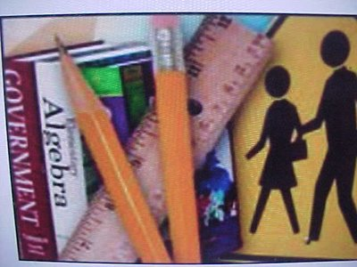

— Las etapas no superadas desahogadamente.

Es importante comprender que el proceso escolar es un todo progresivo y coherente. Cuando han quedado deficiencias, sobre todo si son fundamentales, las adquisiciones posteriores se resienten de superficialidad y de inseguridad.
Los padres y los educadores deben estar muy al tanto de las lagunas que afectan a los conceptos y a las habilidades básicas, para buscar solución a la inseguridad cultural y a las vacilaciones importantes que esas lagunas engendran.

— Desajustes personales.

Aparecen con frecuencia alumnos que no se acomodan a los procesos y a los sistemas normales del grupo al que pertenecen. Al sentirse perdidos en un ámbito personal del que discrepan afectiva o ideológicamente, se multiplican e intensifican sus mismas dificultades escolares. Es importante también el saber atender esta dimensión profunda para que no se acumulen los desequilibrios personales y el proceso académico se desvirtúe.


4. COMO DETECTAR EL RETRASO

Hay dos tipos de retraso: el aparente y el condicionante.

El primero es más de formas que de fondo. Implica desajuste con los demás compañeros, pero permite al estudiante avanzar sin especiales problemas en lo fundamental de las asignaturas. El segundo es más serio, pues rompe la cadena de conocimientos que son imprescindibles para avanzar en los trabajos y programas.
El retraso aparente se identifica con el desajuste en relación a los demás. El alumno tiene las reacciones propias de sus compañeros y dice ignorar lo que dominan los otros.
Supone alteración en su posición con respecto al grupo. Y con frecuencia hace posible que el escolar destaque en otros aspectos y hasta llame la atención sorpresivamente con conocimientos y habilidades que parecían imposibles.

El más peligroso es el retraso real. Es el que supone pérdida de nivel en conocimientos fundamentales y condicionantes para la normalidad posterior. El escolar así retrasa do tarda cada vez más en comprender lo esencial y se siente incapacitado para reponer se, incluso con esfuerzos y con buena voluntad. El tiempo empeora las situaciones, pues se aumentan constantemente las distancias básicas.

Es importante el saber atender a tiempo cada caso de retraso, pues no tienen las mismas consecuencias a corto y a largo plazo.

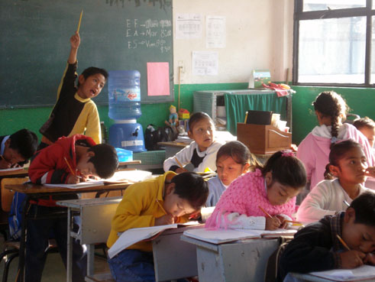

Los retrasados aparentes requieren:

- Estímulos fuertes y exigentes, a fin de que se sientan impulsados a adaptarse a los esfuerzos y ritmos de los demás compañeros.
- Normativas y recursos que les obliguen a rendir lo suficiente para que no incrementen distancias. Suele dar buen resultado el crear la obligación de compensar con tiempos suplementarios los rendimientos no conseguidos en los horarios normales.
- Hay que asegurarse de que los conocimientos básicos quedan suficientemente
adquiridos, a fin de no engañarse en la valoración de las situaciones.
- Reflexiones pacientes y sistemáticas sobre la importancia de los proceso normales. Ellos deben ser los primeros en hacerse conscientes de su situación escolar-
- Pocas ayudas suplementarias procedentes de los demás, ya que la única causa y la única solución se halla en su propia personalidad.

Los retrasados reales y profundos reclaman:

- Ayudas reales lo más pronto posible, a fin de que sus lagunas y deficiencias no perjudiquen definitivamente sus esquemas culturales o sus sentimientos y actitudes.
- Planes más rigurosos de apoyo y de recuperación. El apoyo debe orientarse a lo que es básico en cada materia, abandonando incluso lo que es secundario o marginal. La recuperación es imprescindible en aquello que condiciona el proceso presente.
- En todo caso hay que tender a un tratamiento adecuado e individual, ya que las soluciones mágicas no existen para este tipo de deficientes escolares. Desde los que son verdaderamente torpes hasta los que se refugian en la abulia y en la indolencia, existe un abanico muy variado y diferente de personas que reclaman trato singular.



- LOS PADRES ANTE EL HIJO RETRASADO

Es la pregunta más frecuentemente repetida en las relaciones con los profesores: ¿Qué hacemos para que se recupere de su deficiente situación?

Los padres deben hacerse conscientes de que no existen soluciones mágicas que arreglen las situaciones más insospechadas. Cada alumno retrasado es diferente y diversificados deben ser los remedios que se emplean en conseguir la recuperación y el fortalecimiento de los hábi tos y de los conocimientos.

De todas formas sí es bueno el hacerse consciente de la conveniencia de un proceso adecuado, el cual puede tener las siguientes etapas:

1ª Etapa de diagnóstico.

Hay que saber descubrir las causas con realismo y con objetividad. A veces las causas son inmediatas y cercanas: una crisis, un bloqueo, una ausencia por enfermedad, un desajuste pasajero. La pérdida de ritmo puede desencadenar desajustes nocionales y afectivos que se arrastran hasta que se haga posible la superación.

En ocasiones, relativamente frecuentes, las causas son inveteradas y complejas. Existen alumnos que se mantienen retrasados curso tras curso, arrastrando deficiencias y superando aparentemente las etapas, más por la ciega dinámica de las promociones masivas que por méritos escolares auténticos. Cada nuevo estadio que se supera implica el incremento del desajuste, hasta que se llega a un momento de asfixia académica que desemboce en el reconocimiento definitivo de fracaso escolar.

Los padres deben ser muy objetivos en el análisis de las causas de los desajustes.
— Su propia experiencia y sus intuición de padres les puede poner en la pista de las situaciones, sin dogmatismos ni pedantería.
— El contacto frecuente con variedad de profesores, y la relación entre los di versos juicios académicos que se acumulan, hace posible una mayor objetividad en los enunciados.
— Y en ocasiones es conveniente acudir al auxilio de expertos en el tema psicológico y escolar, a fin de obtener razonamientos desapasionados sobre las posibilidades y las circunstancias que pueden matizar los procesos académicos.

En todo caso, mientras no se averigüen de verdad las causas de las diversas situaciones difícilmente se podrá acertar en la búsqueda de soluciones asequibles y eficaces.

2ª Etapa de la recuperación.

La podemos entender como una terapia. Pero no es necesario, ni a veces prudente, partir de un concepto de enfermedad. Por eso es preferible hablar sobre todo de un proceso de atención singular, graduada y flexible, según las necesidades individuales.

Gran parte de la atención corresponde al ámbito escolar, el cual tiene que facilitar recursos y procesos de rehabilitación. Pero no siempre la atención individualizada es posible en sistemas tradicionales.

Por eso los padres deben intervenir y actuar adecuadamente a las necesidades de los hijos con desajustes o dificultades.

Esta labor de los padres tiene que ser doble:

— Primero, facilitando recursos oportunos. Muchos padres tienen tan escasa creatividad que todo lo reducen “al profesor particular”, sin valorar qué, por qué y para qué de ese profesor que cubre unas horas y no siempre satisface unas necesidades.
A veces los recursos son más fáciles y asequibles de lo que se imaginan los padres. A pocos se les ocurre establecer un horario exigente de trabajo, regular las emisiones de Televisión, abrir ciertos hábitos de con sulta y de aclaración, etc.

— Y también comprometiéndose. Y hay que hacerlo personalmente en la labor recuperadora, has ta donde pueden llegar las posibilidades intelectuales y culturales de uno mismo, las cuales son mayores de lo que frecuentemente se sospecha.
La disposición de los padres es el factor que más eficacia suele producir, incluso con hijos mayores que sienten impulsados a cumplir las exigencias de dedicación, esfuerzo y entrega en la medida en que se sienten ayudados por quienes tienen autoridad sobre ellos.

— No olvidar el valor de los sentimientos. Y cuentan también las actitudes durante los procesos de recuperación. Los padres tienen que sentirse animadores y no desanimadores. Deben multiplicar los estímulos positivos y no hacer hincapié en los negativos. Deben superar las simples amenazas, sobre todo cuando se sabe a ciencia cierta que no se van a poder cumplir del todo.
Es preciso afirmar que sin la actuación inteligente y paciente de los padres no es posible asegurar la eficacia de ningún proyecto concreto de recuperación y de superación.

3ª Etapa. Es la del reforzamiento posterior.

Nunca se debe dar por concluido un proceso de recuperación, sobre todo cuan do las deficiencias han sido serias. De cuando en cuando hay que revisar el modo como se siguen los trabajos, se asocian los conceptos o se incrementan los hábitos de aprendizaje y de expresión conceptual.

La alegoría del niño enfermo nos puede dar la justa medida en los procesos es colares. El que ha estado enfermo tiene que mantenerse atento después de la curación, en la medida en que la enfermedad haya sido grave. El alumno retrasado, aunque haya tenido la suerte de recuperarse suficientemente, tiene que asegurarse periódicas revisiones o reforzamientos posteriores.

Los padres tienen que ser siempre conscientes de su trabajo y de su deber profesional de orientadores de los estudios. Ningún complejo de inferioridad ni vacilaciones inconscientes tienen que impedir el cumplimiento de ese deber, que exige paciencia, pero llega a ser agradable cuando se asume con amor y comprensión.



6. CASOS TÍPICOS Y SOLUCIONES

Frecuentemente los padres son “pragmáticos”. Más que principios, reclaman modelos. Y los ejemplos típicos son más aleccionadores que las consideraciones ambiguas.

He aquí varios ejemplos y soluciones

J.L.S. es un niño de 13 años y sigue un proceso regular en los estudios, no brillante, pero sí suficiente.
Se bloquea con una asignatura por causa de un choque afectivo con el profesor de la misma. Comienzan los malos resultados académicos y el progresivo deterioro de los conocimientos.
No bastan las reflexiones que se le dirigen, ya que su postura negativa y obstinada le hace difícil cualquier reacción reguladora.
Este escolar es particularmente sensible a las alaban zas y a los vituperios. Ello indica que su afectividad es excesiva, incluso exagerada.
Prácticamente tiene el curso perdido, no sólo por la materialidad de la calificación, sino por el rechazo sistemático de todo lo que implique esa asignatura en la cual se ha bloqueado.

Comportamiento familiar en este caso

Al principio ha sido de cierta indiferencia. Se han dejado pasar los hechos, a pesar de las reiteradas recomendaciones que se han hecho.
El padre ha tenido una reacción muy dura, con castigo riguroso, cuando ha analizado la situación a fondo y ha comprendido que el bloqueo es inmotivado e ilógico.
A partir del castigo y de las restricciones impuestas, la reacción del escolar se ha producido y, aunque no con soltura, sí con suficiencia, se ha conseguido que el rendimiento escolar se haga aceptable.
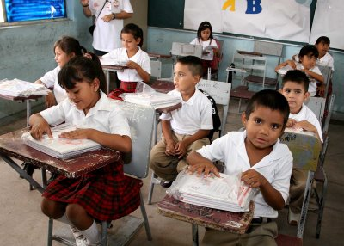

L.S.R. es un niño de 14 años, intuitivo y despierto, pero indolente y voluntarioso.
Ha sido estudiante despejado y con habituales resultados positivos.
En cierto momento del curso ha conectado con un grupo de compañeros francamente desordenado y muy marginado estudiantilmente. A partir de esta integración social se multiplican las deficiencias escolares, los malos resultados, el abandono y la injustificable pérdida de tiempo y de interés por el trabajo.
Los padres han intentado por la vía de la reflexión el que se rectifiquen sus actitudes y sus formas de trabajo escolar, pero no lo han conseguido, sobre todo por la pereza desesperante que este escolar manifiesta. El proceso amenaza con seguir su curso creciente y los padres se preguntan por el mejor modo de proceder con un muchacho que va siendo cada vez mayor y del que esperan que sea más responsable.

Reacciones ante este caso
Algún educador aconseja a los padres que “impongan una ruptura total” con las nuevas compañías, las cuales distorsionan la personalidad de este escolar.
Los padres, liberales por principio, se resisten a las imposiciones y vacilan.
¿ Es bueno que obliguen a romper con esas amistades?
¿ Existen otros caminos más convincentes o eficaces ?

M. L. T. es una niña de 15 años que ha sido siempre mala estudiante en el sentido familiar del término: ha necesitado estímulos, normas, imposiciones para que realizara sus trabajos.
Sus calificaciones son deficientes desde los primeros años escolares. Siempre ha tenido que recibir ayudas. Y sus respuestas se caracterizan por la abulia y la indiferencia. Es el típico caso de estudiante a quien no le van los estudios, aunque tenga que resignarse a cumplir los mínimos, por ser la ley de vida de esta edad.
Los padres se toman las cosas con cierta calma y parecen resignados a que ella viva en medio de insuficiencias y de falta de ideales y proyectos. Siempre guardan secreta esperanza de que tal vez cambie en años venideros. Pero incluso hablan con frecuencia de que puede ser mejor aprender un oficio corto y ponerse pronto a trabajar. No ven perspectiva halagüeña en seguir luchando siempre contra tan manifiesto desinterés escolar.

Posturas educativas llenas de dudas
¿Existe algún remedio posible contra la pasividad y la pereza permanente en los estudios?
¿Influye en la pasividad del mal estudiante la resignación y fruta de ideales de los padres?
¿Se puede salir de una situación de indolencia cuando el entorno familiar no ayuda con procedimientos concretos y extraordinarios y cuando se resigna fatalmente a los resultados insuficiente?

